走进上海

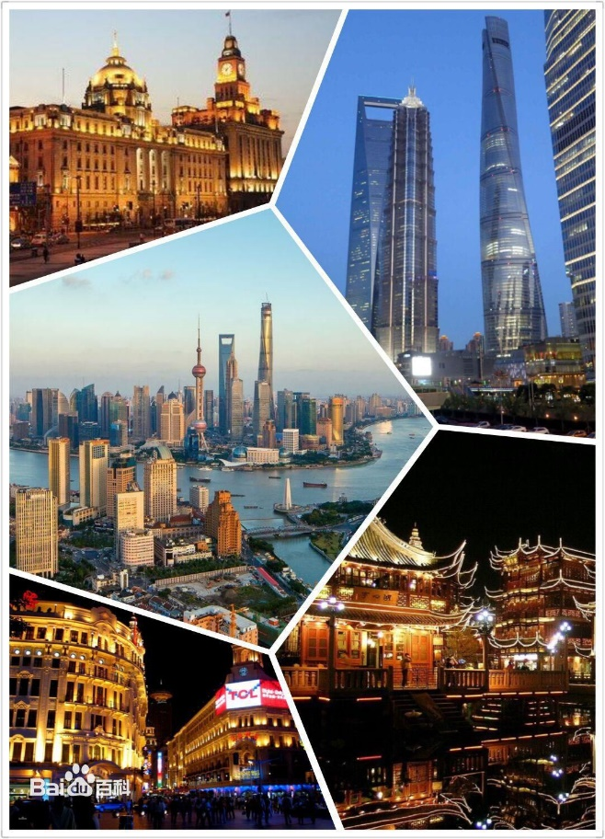
上海，简称“沪”，别称“申”，面积6340.5平方公里，位于中国南北弧形海岸线中部，交通便利，腹地广阔，是一个良好的江海港口。全市辖有16个行政区。上海气候属亚热带季风气候，温和湿润，四季分明，日照充分，雨量充沛，春秋较短，冬夏较长。由于大量人口迁入和外来流动人口增长迅速，上海人口总量呈集聚和不断扩大趋势，2017年末，全市常住人口2419.70万人，户籍人口平均期望寿命83.37岁，已相当于世界发达国家的水平。按常住人口和当年汇率折算的上海人均生产总值，2017年上海人均生产总值（GDP）为30133.86亿元，比上年增长6.9%，相当于世界中等发达国家或地区的水平。
上海城市发展，致力于2020年，建成具有全球影响力的科技创新中心基本框架，基本建成国际经济、金融、贸易、航运中心和社会主义现代化国际大都市。2035年，基本建成卓越的全球城市，令人向往的创新之城、人文之城、生态之城，具有世界影响力的社会主义现代化国际大都市。
一、都市旅游
上海是一座历史悠久的文化城市，也是中国主要旅游城市之一，全市有星级宾馆247家，其中五星级宾馆68家；旅行社1276家，其中经营出境旅游业务的134家；A级旅游景点98家；旅游咨询服务中心49个；旅游集散中心站点4个。20世纪90年代以来，上海相继建成了一批享誉国内外的功能性建筑，构成了迷人的都市风景线，也成为上海的旅游新景观，向世人展示了上海的新风貌。
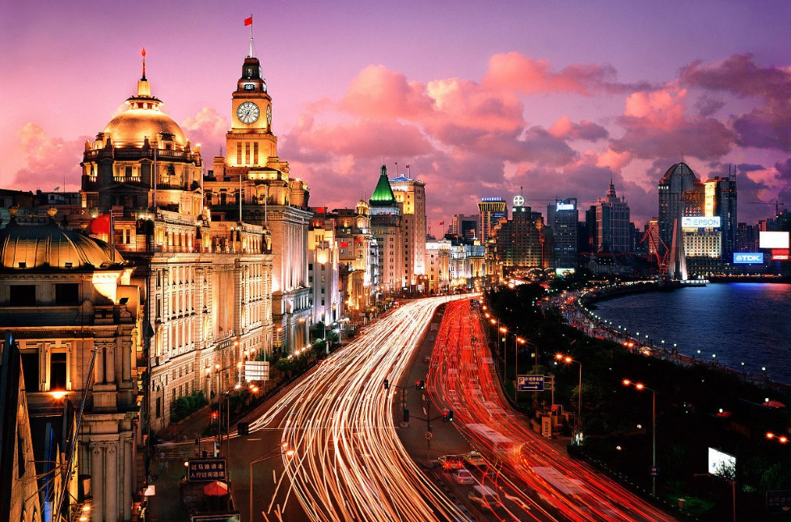
【外滩】 从外白渡桥延伸至南浦大桥，全长4公里的外滩，是上海著名的旅游景点，也是上海的一张城市名片。外滩西侧矗立着风格迥异的中西建筑群，堪称“万国建筑博览”，是近代上海历史的缩影。在外滩，黄浦江两岸的迷人风采可以尽收眼底。（地铁2号线、10号线 南京东路站）
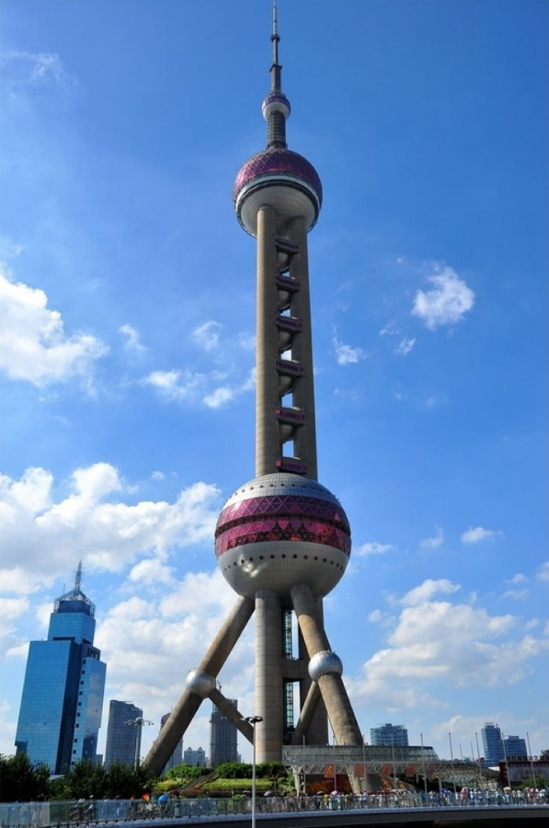
【东方明珠广播电视塔】 上海东方明珠广播电视塔是上海标志性建筑之一，集广播电视发射、娱乐、游览于一体。塔高468米，享有亚洲第一、世界第三的殊荣。263米高的上体观光层和350米处太空舱能360度鸟瞰全市景色。267米处是亚洲最高的旋转餐厅。底层的上海城市历史发展陈列馆浓缩再现了上海开埠以来的历史。（地铁2号线 陆家嘴站）
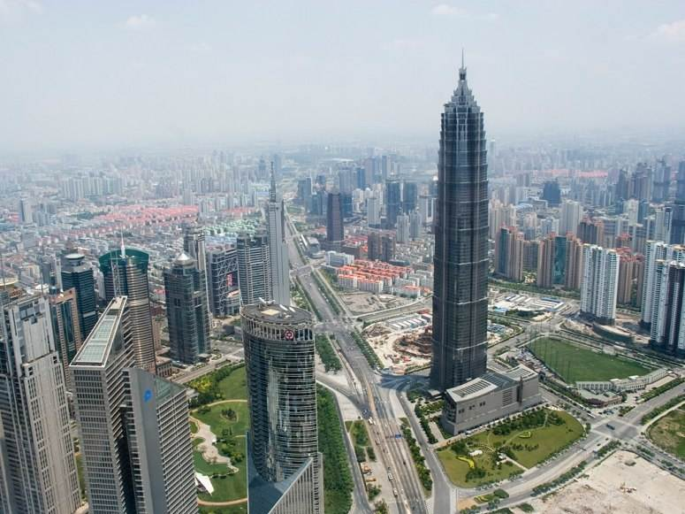
【金茂大厦】 位于浦东新区陆家嘴金融贸易区的金茂大厦是上海标志性建筑之一。大厦总建筑面积29万平方米，总高度420.5米，地上88层，地下3层，集商务、观光、酒店、娱乐、购物于一体。其第88层为观光厅，可同时容纳1000多名宾客饱览上海新貌。（地铁2号线 陆家嘴站）
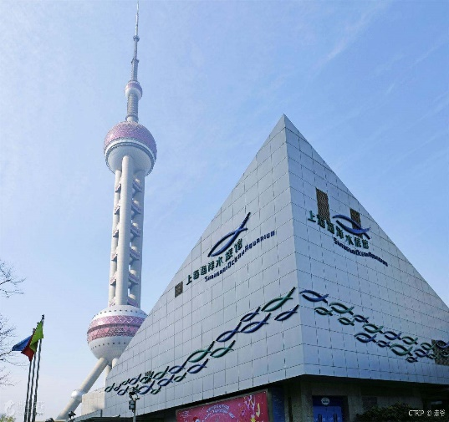
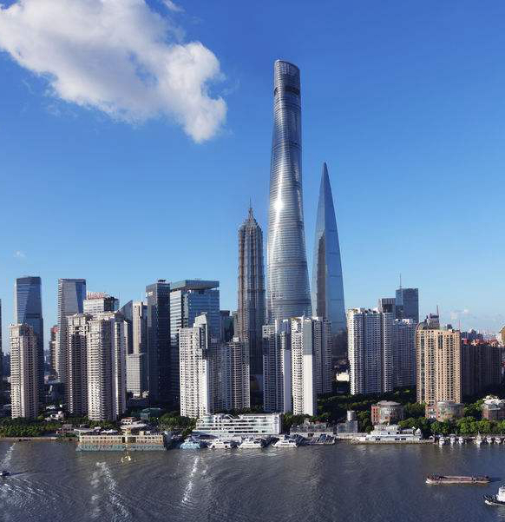
【上海中心】 目前位列中国第一、世界第二摩天高楼的上海中心大厦，位于浦东陆家嘴金融贸易区核心区，是上海建筑高度最高、单体最大的商务楼宇。主体建筑总高度632米，地上127层，地下5层，总建筑面积57.8万平方米，是一座集办公、酒店、会展、商业、观光等功能于一体的绿色环保垂直城市。“上海中心”造型别致，圆角三角形外立面层层收分，连续120度缓缓螺旋上升，形成了独特优美的流线型玻璃晶体，体现了现代中国蓬勃的生机。作为上海的新地标，“上海中心”与东方明珠电视塔等其他陆家嘴标志性建筑一道，共同勾勒出优美的城市天际线。（地铁2号线 陆家嘴站）
【上海海洋水族馆】 位于浦东新区陆家嘴金融贸易区的上海海洋水族馆总建筑面积2.24万平方米，展示了来自世界各大洲的300余种、14000多尾海洋水生物。馆中120米长的海底观赏隧道是世界最长的海底观赏隧道之一，能让游客全方位、多角度地观赏神秘的海底世界。（地铁2号线 陆家嘴站）
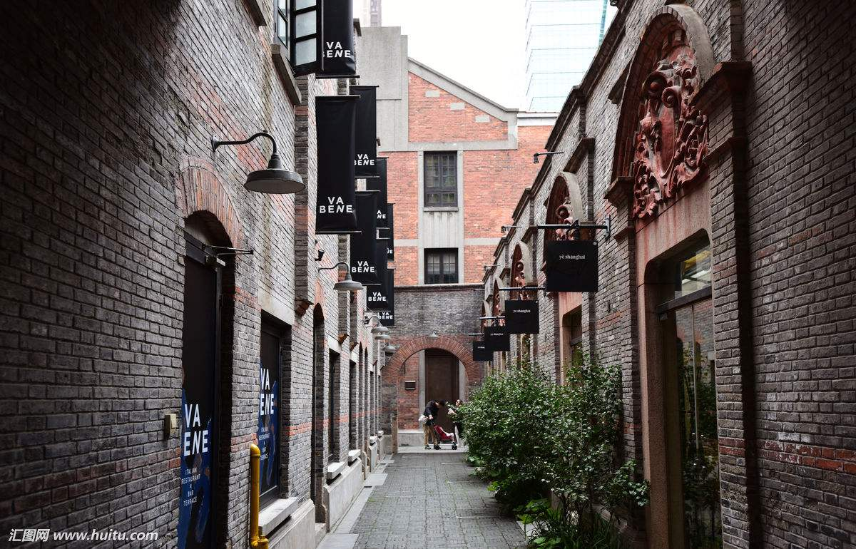
【上海新天地】 位于上海市中心的新天地是展现上海历史文化风貌的都市旅游景点，总面积3万平方米。新天地以独特的石库门建筑为基础，将传统石库门里弄与现代新建筑相结合，集历史文化、旅游餐饮、商业娱乐等功能于一体。（地铁1号线 黄陂南路站；地铁10号线、13号线 新天地站）
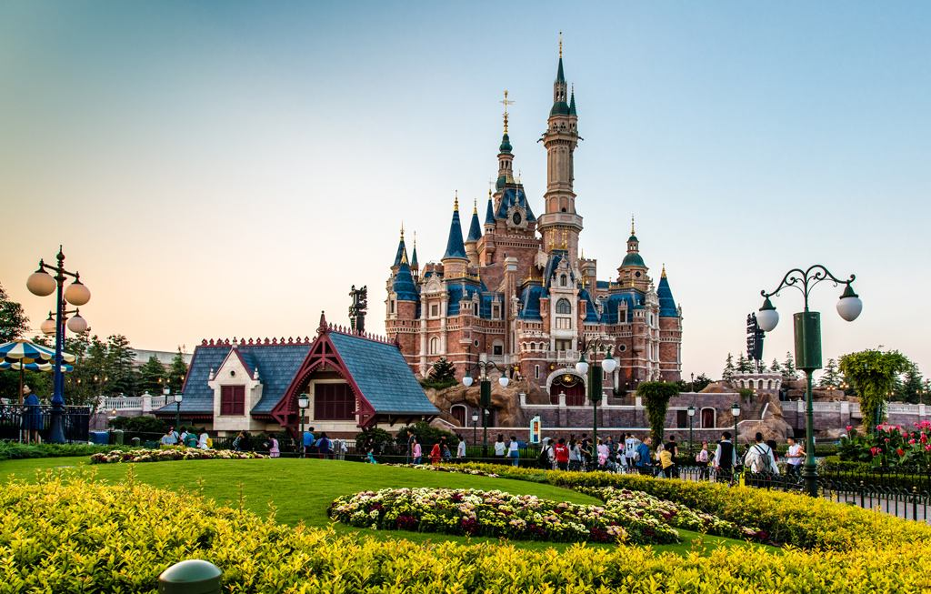
【上海迪士尼度假区】 2016年6月16日开幕，位于上海浦东新区中部地区，是中国大陆首个、亚洲第三个、全球第六个迪士尼度假区。上海迪士尼度假区包括：一座主题乐园——由“米奇大街”“奇想花园”“探险岛”“明日世界”等六大主题园区组成的“上海迪士尼乐园”；两座主题酒店“上海迪士尼乐园酒店”和“玩具总动员酒店”；一个国际购物餐饮娱乐区“迪士尼小镇”“华特迪士尼大剧院”将位于其中，上演全球首个普通话版本的百老汇热门音乐剧《狮子王》；由静谧的花园和波光粼粼的湖泊组成的休闲区“星愿公园”。（地铁11号线 迪士尼站）
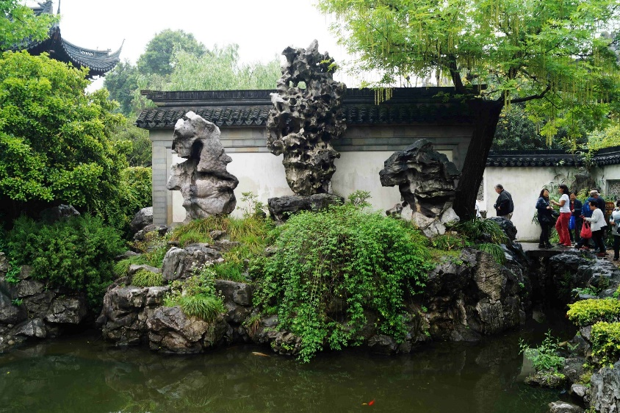
【豫园】 位于上海市中心的豫园始建于明嘉靖三十八年（公元1559年），距今已有400多年历史，是著名的江南古典园林。园内共有48处景点，融汇明、清两代园林建筑艺术，素有“城市山林”美誉。经过历年积累，豫园现珍藏书画、家具、陶瓷等珍贵文物数千件。（地铁10号线 豫园站）
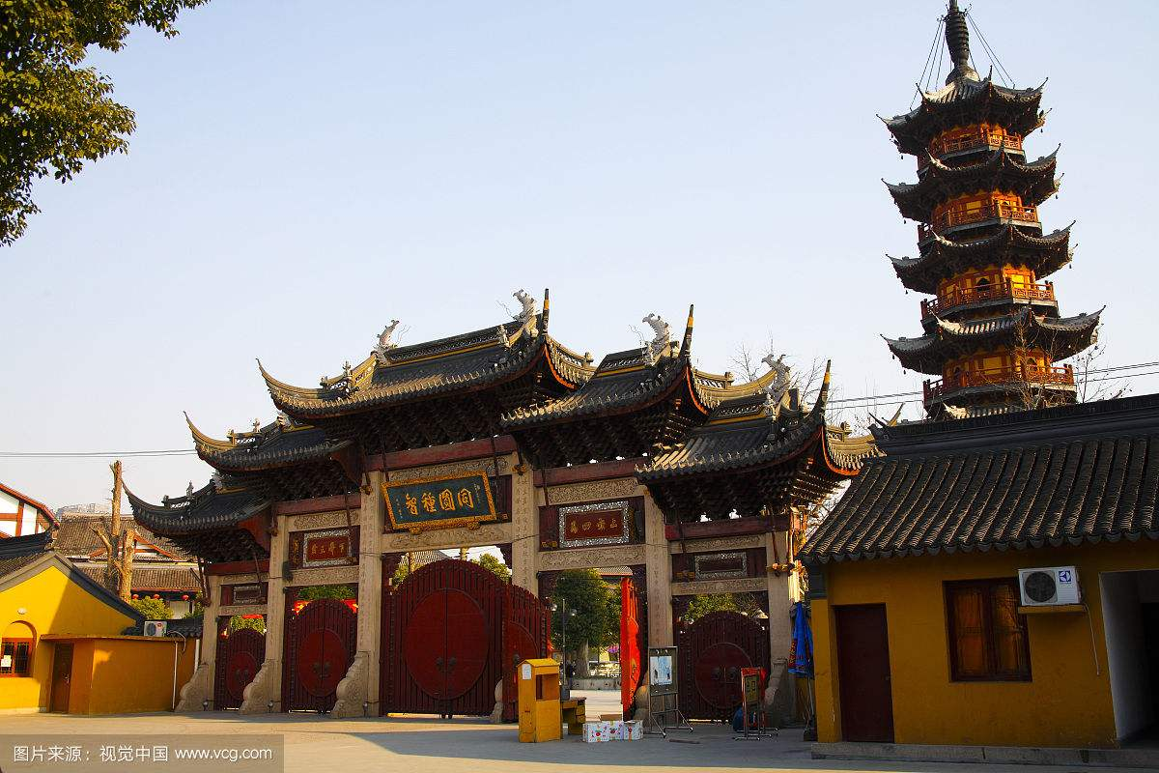
【龙华寺】 位于徐汇区的龙华寺，相传建于三国时期的公元247年，距今已有1700多年历史，是上海历史最悠久、规模最大、建筑最雄伟的佛教寺院，并珍藏有唐、五代、明、清年间的经书、金印、佛像等珍贵文物。龙华寺以古寺、古塔、龙华庙会、龙华晚钟等构成了宗教旅游的胜地。（地铁11号线、12号线 龙华站）
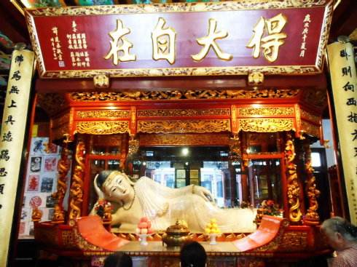
【玉佛寺】 位于静安区的玉佛寺是上海名刹，因清光绪八年（公元1882年），普陀山僧人慧根从缅甸请来玉佛两尊并建寺而得名。寺内建有天王殿、大雄宝殿、玉佛楼、经殿等宏伟建筑，其中玉佛楼供奉一座高1.9米、宽3.4米的玉雕释迦牟尼坐像。（地铁13号线 江宁路站）
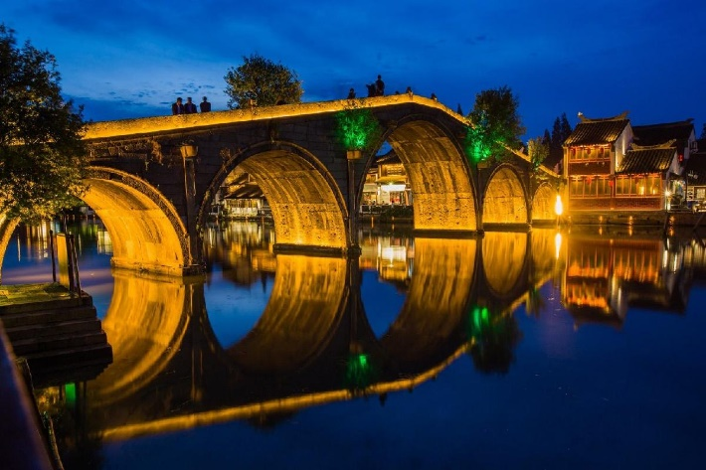
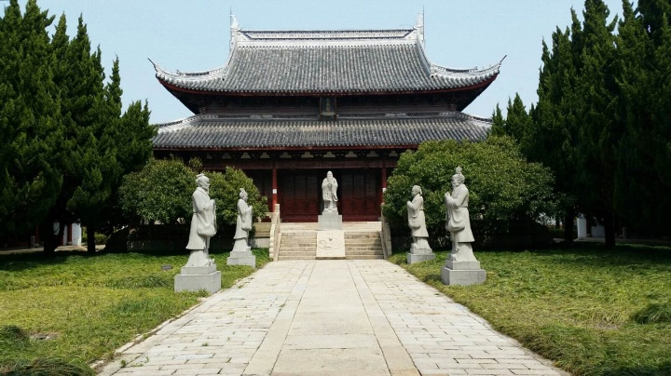
【孔庙】 位于嘉定区的孔庙建于南宋嘉定十二年（公元1219年），向有“吴中第一”之称。庙内设中国科举制度陈列馆，“育才”、“兴贤”、“仰高”三座牌坊，分别代表培养人才、选拔人才和对孔子的敬慕。此外，孔庙还保存有宋代著名哲学家、教育家朱熹的大字碑等，具有很高的艺术价值。（地铁11号线 嘉定北，出站后换乘嘉定13路公交）
【朱家角】 朱家角素有“东方威尼斯”之称，是上海保存最完好的江南水乡古镇。早在1700多年前的三国时期就形成了村落集市，明代万历年间更是发展为繁华集镇。古镇内，石桥、乌篷船、小桥流水、明清古宅等，共同构成悠闲安逸、古朴恬淡的江南田园韵味。（地铁17号线 朱家角站）
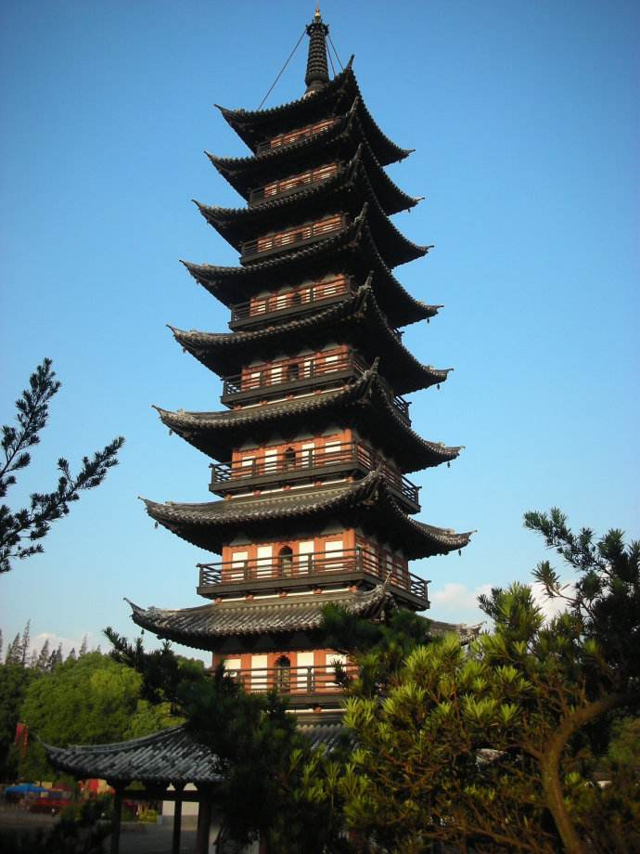
【方塔】 方塔位于松江区，建于五代后汉乾佑二年（公元949年），九级方形，高42.5米。该塔因袭唐代砖塔结构，砖身每层四面辟壶门，斗拱大部分保留宋代原物，是江南古塔中保存原有构件较多的一座。方塔周围辟有古典园林，园内有宋朝望仙桥、明代兰瑞堂等古迹。（地铁9号线 醉白池站，出站后换乘松江26路公交）
二、饮食购物
上海素有“美食天堂”之称，汇聚世界各国的饮食文化，开设有三万多家中式、西式、休闲型、快餐连锁型餐饮企业。西餐汇聚了意大利、法国、日本、葡萄牙、印度等30多个国家和地区的风味；中餐则汇聚了苏、锡、宁、徽等近20个地方风味，并拥有著名的老城隍庙、云南路、黄河路、乍浦路、仙霞路等饮食文化区。
上海也是名闻遐迩的“购物乐园”，“中华商业第一街”南京路、繁华高雅的淮海路是全国著名的商业大街；正大广场、港汇广场、恒隆广场、美美百货等商业设施更是时尚商品、顶级品牌云集。
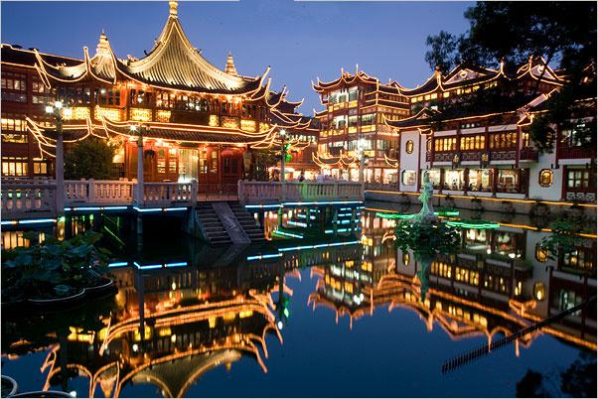
【老城隍庙】 老城隍庙汇聚了具有浓郁海派文化特色的古玩商品和餐厅、茶楼。主要有华宝楼古玩市场、藏宝楼古玩工艺品市场等，还有南翔小笼、三丝眉毛酥、桂花拉糕、鸽蛋圆子、八宝饭等著名上海小吃。它以丰富的商品、独特的经营、周到的服务，吸引着国内外的游客。（地铁10号线 豫园站）
【云南路美食街】 云南路美食街位于延安路和西藏路交界处，汇聚了上海本帮、川菜、鲁菜、淮扬菜等各类餐厅，最有名的当属北京烤鸭、盐水鸭、排骨年糕、白斩鸡、火锅等，吸引了众多海内外食客。（地铁8号线 大世界站）
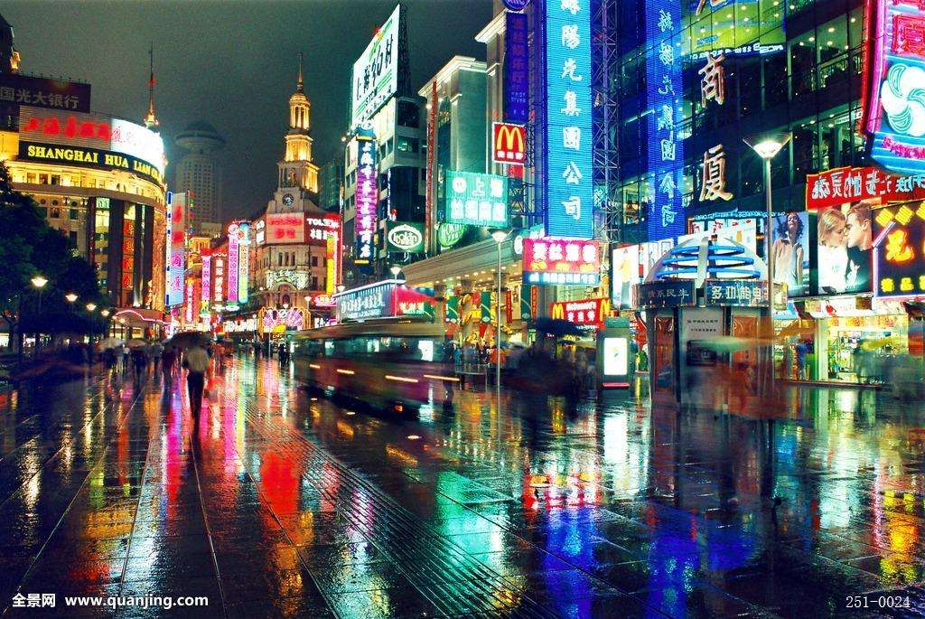
【南京路商业街】 南京路有“中华商业第一街”的美称。19世纪初兴起，逐渐发展成“十里洋场”，成为上海最繁华的商业街。近年来，许多老字号、老饭店“返老还童”，新兴购物中心拔地而起，第一百货商店、新世界、东方商厦、永安公司、置地广场等大型商场成为中外游客的购物天堂。（地铁1号线、2号线、8号线 人民广场站；地铁2号线、10号线 南京东路站）
【淮海路商业街】 上海的淮海路商业街繁华高雅，体现了都市休闲购物文化的时代水准。商业街上，各商家装潢典雅、风格各异，商品广纳精品、琳琅满目，开设有大上海时代广场、香港广场、中环广场、太平洋百货、巴黎春天、百盛购物等大型商厦。（地铁1号线 黄陂南路站；地铁1号线、12号线 陕西南路站）
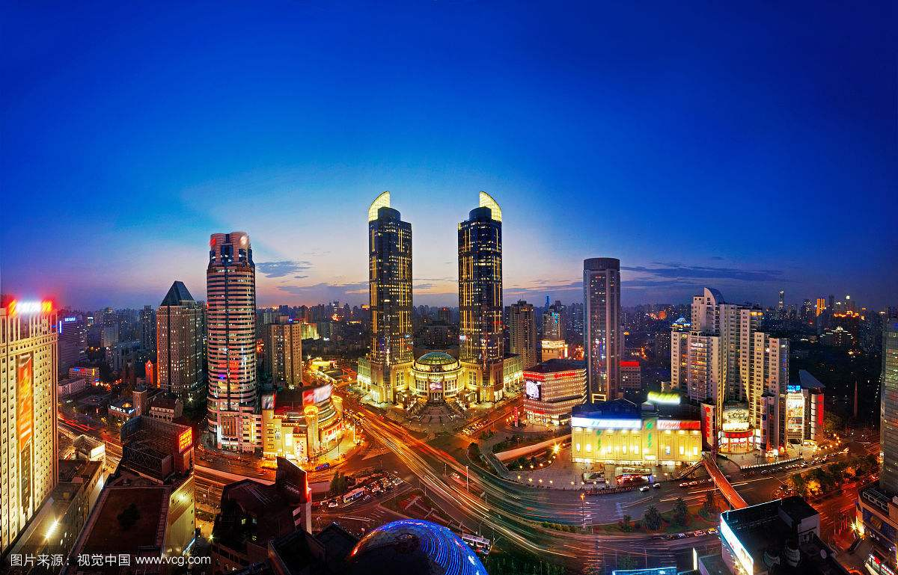
【徐家汇】 徐家汇是上海西南地区最重要的商业中心和公共活动中心，中心广场占地1.2平方公里，集购物、休闲于一体，汇聚了港汇广场、东方商厦、太平洋百货、汇金百货、美罗城、汇联商厦等一批知名商场。（地铁1号线、9号线、11号线 徐家汇站）
三、轨道交通
【轨道交通线】 上海现已建成并运营的轨道交通线路有17条，详见地铁交通图，并可在手机端下载App“Metro大都会”详细查询出行线路。
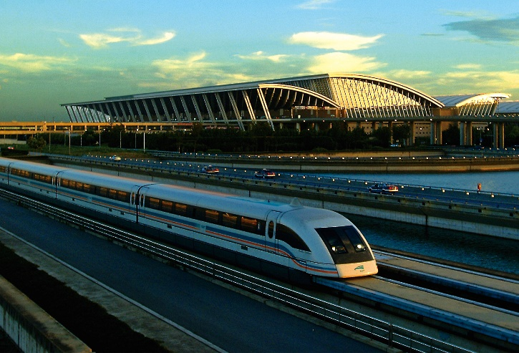
【磁浮列车示范线】 2002年12月开始运营的上海磁浮列车示范线是世界上第一条正式投入商业运营的高速磁浮铁路，也是中国第一条集城市交通、观光、旅游于一体的高速交通线。该示范线全长约30千米，行程7分钟。

